廣州鳳凰城酒店

套票费用包括：
１、酒店客房住宿1晚
２、於酒店維也納西餐廳享用中西式自助早餐兩份
３、荔枝文化村遊樂套票一張+門票一張（遊樂套票含RMB120元的遊樂項目）
４、可在酒店康體中心以下項目任選其一
A打乒乓球2小時，B桌球1小時，C網球1小時，D棋牌2小時
５、可在水療中心以下項目任選兩項
A香薰推油30分鐘+泡浴20分鐘，B全身去角質30分鐘+泡浴20分鐘
C面部護理50分鐘，D中式推拿50分鐘，E香薰足浴70分鐘
6、房間贈送玫瑰花一束、巧克力一盒及浴室配送鮮花瓣一籃
7、週六酒店內維也納西餐廳豐富自助晚餐兩份
8、贈送西餅屋消費券20元/套票要用於西餅屋等值選購西餅
9、贈送西餐廳贈飲券兩張
10、入住期間免費使用室內恒溫泳池及幹濕蒸氣室
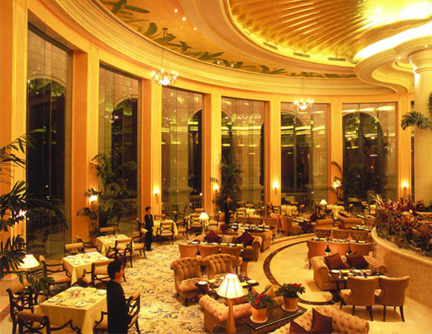
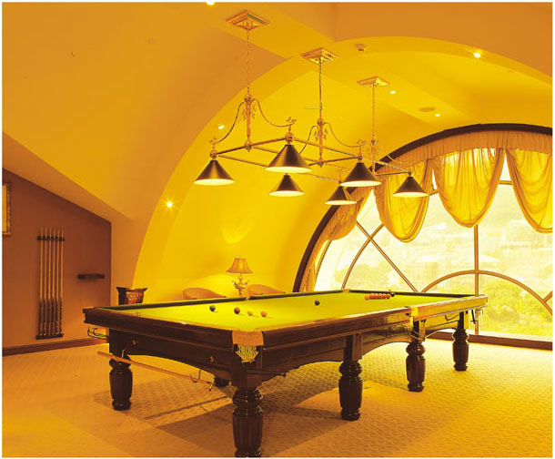
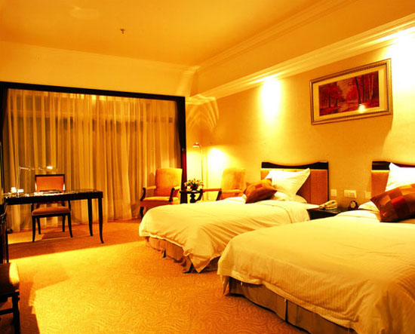
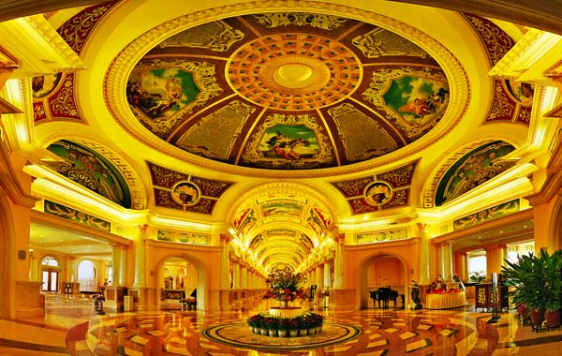
11、入住期間免費使用酒店健身室內專業健身器材

酒店名稱 | 套票類型 | 價格（HKD） | 包含項目
廣州鳳凰城酒店 | 青春一族套票 | $389/位 | 1-4，8-11
廣州鳳凰城酒店 | 浪漫情懷套票 | $469/位 | 1-2，5-6，8-11
廣州鳳凰城酒店 | 週六盛宴套票 | 僅限週六預訂$399/位 | 1-2，7-11

- 套票價錢以一位計算，須二人同行
- 價格更改 恕不另行通知
- 特別日子及公眾假期 敬請來電查詢
- 詳情請向本公司職員查詢
- 以上價格有效日期由7月1日至8月31日
*** 敬祝各位旅客旅途愉快！***

